МИНИСТЕРСТВО НАУКИ И ВЫСШЕГО ОБРАЗОВАНИЯ РФ
Федеральное государственное бюджетное образовательное учреждение высшего профессионального образования
«НОВОСИБИРСКИЙ ГОСУДАРСТВЕННЫЙ ТЕХНИЧЕСКИЙ УНИВЕРСИТЕТ»



Лабораторная работа №2
по дисциплине: «Системы искусственного интеллекта и машинное обучение»

Факультет: АВТФ
Группа: АТ-24
Студент(ы): Таскин Т. Е.
Воронков А. А.
Проверил: Нишляев Е.В.

Новосибирск, 2025
- Список выбранных переменных
Целевая переменная (y):
"APM"
Независимые переменные (x):
"HoursPerWeek", "TotalHours", "ActionLatency", "WorkersMade", "UniqueUnitsMade", "ComplexUnitsMade"
- Загрузка данных и стандартизация
  - Загрузка данных
В рамках работы был загружен предварительно очищенный датасет, не содержащий пропусков и выбросов по целевой и независимым переменным. Данные были загружены в таблицу DataFrame.
  - Форматирование подвыборки признаков.
Из исходного набора оставлены только выбранные независимые переменные и целевая переменная.
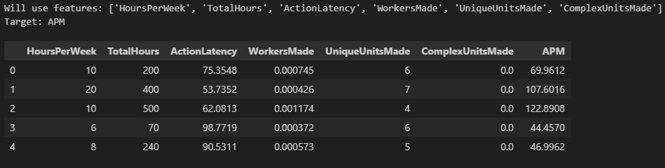
  - Стандартизация признаков
Для стандартизации использовался StandardScaler
Были вычислены среднее значение μ для каждого признака и стандартное отклонение σ.
Результат стандартизации сохранен в таблицу df_scaled
- Анализ распределений переменных
  - Гистограммы исходных значений и стандартизированных значений
Были построены гистограммы распределений целевой переменной y и всех независимых переменных. После стандартизации распределения переменных были приведены к виду с μ ≈ 0 и σ ≈ 1
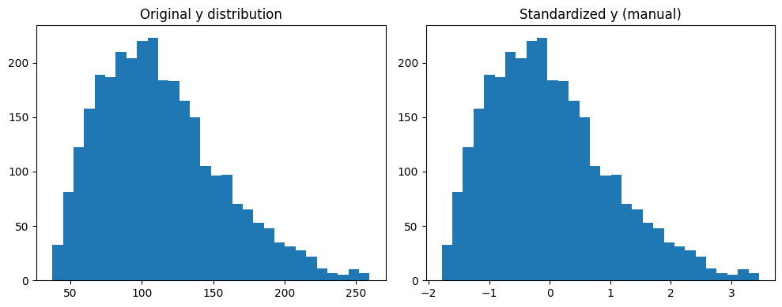
- Построение и сравнение моделей SGDRegressor
Были обучены две модели: m1 – на не стандартизированных данных, m2 – на стандартизированных данных
Разделение выполнялось на train/test с фиксированным random_state
  - Метрики точности
Модель | R² | RMSE
m1 | -1.442335263088984e+25 | 150706909521386.47
m2 | 0.6005 | 25.0805

  - Диаграммы рассеяния Y_pred vs Y_test
Для обеих моделей построены scatter-диаграммы, показывающие качество предсказания на тестовой выборке.
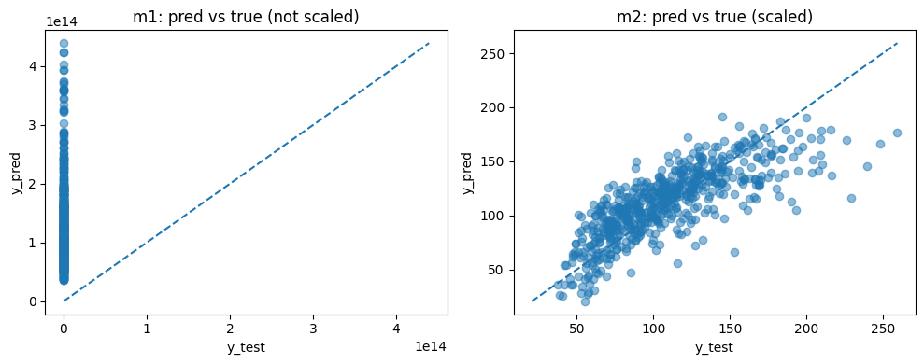
  - Гистограммы остатков
Остатки рассчитывались как:
$$ε={y​}_{test}-{y​}_{ypred}$$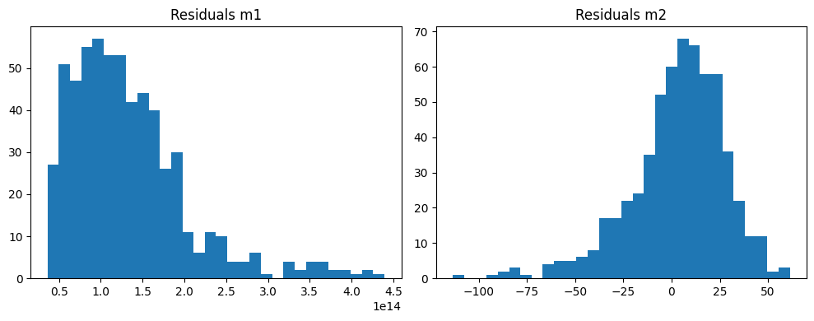
- Оценка точности с использованием кросс-валидации
Для обеих выборок (станд./не станд.) была применена K-fold кросс-валидация.
  - Результаты
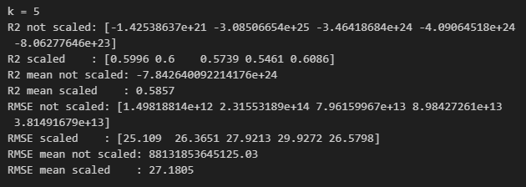
- Оценка временных затрат по CRISP-DM
Этап CRISP | Время
Понимание данных | 10 минут
Подготовка данных | 15 минут
Моделирование | 20 минут
Оценка | 20 минут
Документация | 30 минут
Итог | 95 минут
7. Выводы по результатам анализа
Стандартизация улучшила качество модели, что видно по увеличению R² и уменьшению RMSE у модели m2. Это ожидаемо, тк SGD чувствителен к масштабу признаков.
Разные значения random_state приводят к заметному разбросу метрик. Чем меньше датасет, тем сильнее влияет перемешивание.
Кросс-валидация дала более стабильные оценки, уменьшив влияние случайного разбиения
Модель на стандартизированных даннхы показывает более узкий коридор разброса метрик, то есть ведет себя предсказуемее
На нестандартизированных данных SGD ведет себя хуже из-за разного масштаба признаков.

